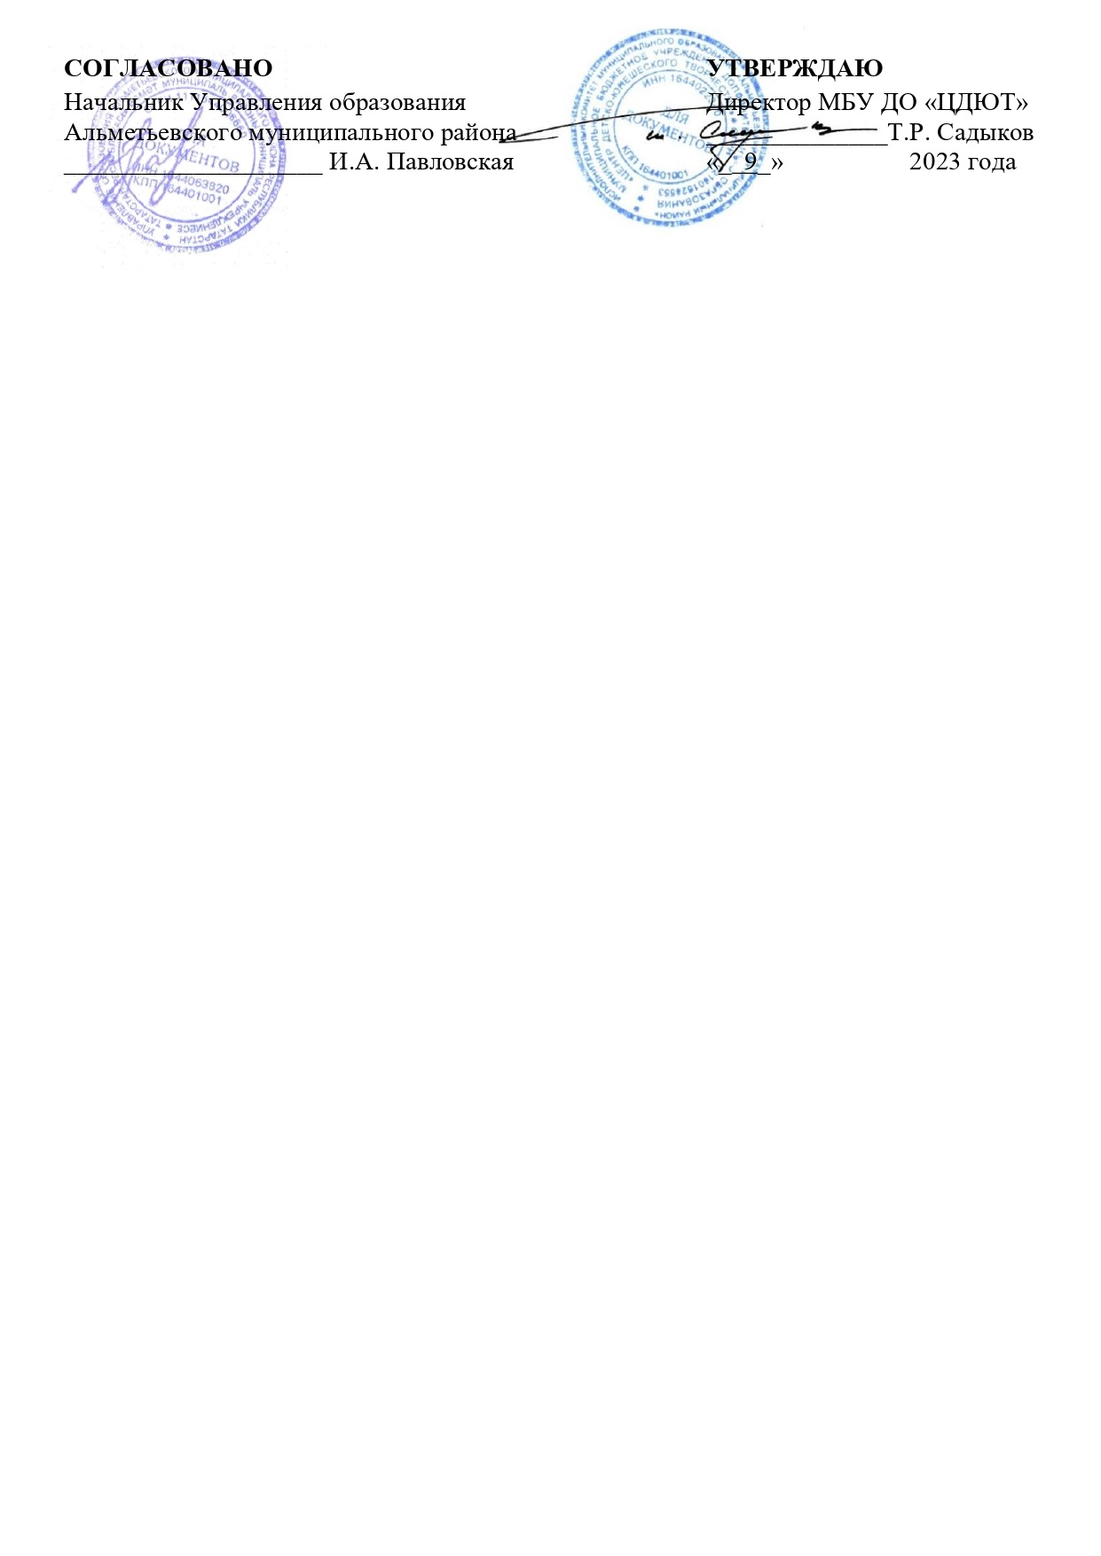

1 ноября

ПОЛОЖЕНИЕ
о проведении муниципального конкурса творческих работ
«Новогодняя открытка»

1. Общие положения.
1.1. Настоящее положение регламентирует статус и порядок проведения муниципального конкурса творческих работ «Новогодняя открытка» далее – Конкурс).
1.2. Определяет требования к участникам и заявкам, порядок их предоставления, сроки проведения.
1.3. Действует до завершения мероприятий, предусмотренных Организационным комитетом.

2. Организаторы.

2.1. Инициатором и организатором Конкурса является муниципальное бюджетное учреждение дополнительного образования «Центр детско-юношеского творчества» Альметьевского муниципального района (далее – Организатор), при содействии Управления образования Альметьевского муниципального района.
2.2. На Организатора Конкурса возлагается работа по организации и проведению Конкурса, в его функции входит:
- распространение информации о Конкурсе;
- установление процедуры и сроков проведения Конкурса;
- разработка требований к оформлению и содержанию работ, представляемых на конкурс, и критериев их оценки;
- формирование состава конкурсного жюри и координация его деятельности по отбору и проверке конкурсных работ;
- сбор конкурсных материалов;
- утверждение дипломов победителей Конкурса.

3. Цель и задачи.
3.1. Цель: формирование интереса у учащихся к созданию новогодней открытки.
3.2. Задачи:
- формировать интерес у учащихся к художественному ручному труду;
- развивать конструктивные, художественно-творческие способности в процессе создания новогодней открытки;
- воспитывать трудолюбие, аккуратность, желание доводить начатое дело до конца;
- расширять знания о традициях новогодних праздников и создавать атмосферу праздничного настроения.

4. Участники.
4.1. Участником может стать любой желающий в возрасте от 3-х лет, подавший в установленный срок (до 10 декабря 2023 г.) заявку на участие.
4.2. В каждой номинации участники подразделяются по трем возрастным категориям:
- дошкольный возраст (3-6 лет);
- школьный возраст (7-18 лет);
- работники сферы образования (от 18 и старше).
5. Порядок проведения.
5.1. Конкурс проводится в три этапа:
- первый этап – отборочный: с 20 ноября по 10 декабря 2023 года – прием заявок и работ;
- второй этап – основной: с 11 по 18 декабря 2023 года – экспертная оценка;
- третий этап – заключительный: с 19 по 29 декабря 2023 года – объявление и награждение участников (рассылка дипломов в электронном виде).
5.2. Объявление победителей и призеров Конкурса состоится не позднее 29 декабря 2023 г. Дипломы победителям и участникам будут высланы по адресу электронной почты, указанному в заявке.
5.3. Заявка, конкурсная работа и чек об оплате принимаются с 20 ноября по 10 декабря 2023 года в 104 кабинет МБУ ДО «ЦДЮТ» с 8:00 до 17:00 ч. (обед с 12:00-13:00 ч.) в следующей форме:

Заявка

на участие в муниципальном конкурсе творческих работ

«Новогодняя открытка»

ФИО автора-участника

Возраст

Полное наименование образовательной
организации с указанием муниципалитета
Сокращенное наименование образовательной организации (аббревиатура)
ФИО руководителя

Номинация

Название работы

Контактные данные

(номер телефона, е-mail)

Заявки принимаются только в формате документа Word

(не сканированные, не фотографии) в книжной ориентации,

в электронном виде.

6. Общие требования.
6.1. Участники подают заявки на Конкурс самостоятельно и добровольно, изучив положение и согласившись с ним.
6.2. Конкурсные работы позднее указанных сроков не рассматриваются и к участию в Конкурсе не допускаются.
6.3. Представляя работу на Конкурс, участники автоматически дают согласие на обработку своих персональных данных и использование присланного материала в некоммерческих целях (размещение в социальных сетях с обязательным указанием конкурсанта).
6.4. Требования к оформлению конкурсной работы.
- Конкурсная работа должна иметь вид открытки (СТРОГО! Лист А4, сложенный пополам). Ориентация (горизонтальная или вертикальная) значения не имеет.
- Открытка должна быть адресована Деду Морозу и соответствовать названию конкурса.
- Работа должна являться авторской (использование картинок и каких-либо шаблонов из интернета запрещено), выполненная в удобной для автора художественной технике (рисунок, аппликация, коллаж и т.д.).
- Ко всем конкурсным работам прилагается этикетка (Шрифт Time New Roman - 12, строго по размерам: 85 х 45 мм) с указанием:
1. Название работы
2. Ф.И.О. автор
3. Возраст участника
4. Наименование учреждения
5. Ф.И.О. руководителя

7. Критерии оценки конкурсных работ.
7.1. Состав жюри формируется Организаторами Конкурса из числа педагогических работников и профильных специалистов.
7.2. Предоставленные работы оцениваются по следующим критериям:
- соответствие работы теме конкурса;
- качество и эстетичность исполнения работы;
- оригинальность раскрытия темы;
- степень самостоятельности и творческого личностного подхода;
- новизна идеи.
7.3. Жюри определяет победителей по количеству полученных ими баллов.
7.4. Решение жюри оформляется протоколом.
Конкурсанты оцениваются по 10-балльной системе. После выставления оценок выводится средний балл, по которому и осуществляется распределение призовых мест.

8. Финансовые условия.
8.1. На основании Постановления Исполнительного комитета Альметьевского муниципального района РТ от 16.08.2023г. №2809 «Об утверждении предельной стоимости на платные услуги, оказываемые населению» муниципальным бюджетным учреждением дополнительного образования «Центр детско-юношеского творчества» участники оплачивают «Организационный взнос за участие в конкурсе» в размере 200 рублей за каждого участника в одной номинации (каждая работа в каждой номинации оплачивается отдельно).
8.2. Оплата за «Организационный взнос за участие в конкурсе» принимается через информационную систему «Аксиома» через Сбербанк-онлайн.
Инструкция:
- В приложении Сбербанк-онлайн зайти во вкладку платежи.
- В поиск ввести «Аксиома» и выбрать значок «Аксиома дополнительные услуги».
- Ввести код дополнительной услуги – 23.
- Ввести лицевой счет – 14163244.
- В графе ФИО проверяем, указанно автоматически - «Новогодняя открытка - 2024».
- Указать данные паспорта.
- Ввести сумму – 200 руб.
- Сохранить чек.
8.3. Чек необходимо принести вместе с заявкой и конкурсной работой.
8.4. Средства, полученные от сбора организационного взноса, расходуются на организацию Конкурса.

9. Контактные данные.
9.1. Адрес МБУ ДО «ЦДЮТ»: г. Альметьевск, ул. Нефтяников - 14, кабинет № 105, телефон: 8(8553)33-49-75, старший методист - Мингалеева Эльвира Загитовна.

